Отчет по лабораторной работе по предмету Научное программирование

Лабораторная работа №4. Системы линейных уравнений

Никита Андреевич Топонен

Содержание

# 1 Цель работы

* Научиться решать СЛАУ с помощью Octave.

# 2 Задание

* Повторить примеры решения СЛАУ с помощью Octave.

# 3 Теоретическое введение

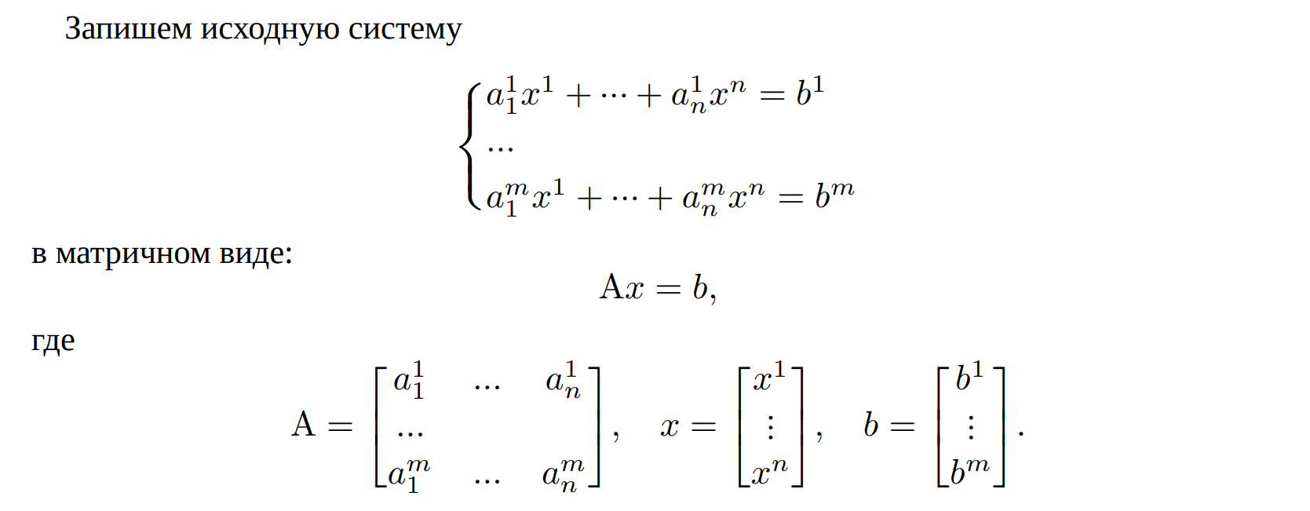

Метод Гаусса

Матрица $A$ называется основной матрицей системы, $b$— столбцом свободных членов.

Алгоритм решения СЛАУ методом Гаусса подразделяется на два этапа.

* На первом этапе осуществляется так называемый прямой ход, когда путём элементарных преобразований над строками систему приводят к ступенчатой или треугольной форме, либо устанавливают, что система несовместна. А именно, среди элементов первого столбца матрицы выбирают ненулевой, перемещают его на крайнее верхнее положение перестановкой строк и вычитают получившуюся после перестановки первую строку из остальных строк, домножив её на величину, равную отношению первого элемента каждой из этих строк к первому элементу первой строки, обнуляя тем самым столбец под ним. После того, как указанные преобразования были совершены, первую строку и первый столбец мысленно вычёркивают и продолжают пока не останется матрица нулевого размера. Если на какой-то из итераций среди элементов первого столбца не нашёлся ненулевой, то переходят к следующему столбцу и проделывают аналогичную операцию.
* На втором этапе осуществляется так называемый обратный ход, суть которого заключается в том, чтобы выразить все получившиеся базисные переменные через небазисные и построить фундаментальную систему решений, либо, если все переменные являются базисными, то выразить в численном виде единственное решение системы линейных уравнений. Эта процедура начинается с последнего уравнения, из которого выражают соответствующую базисную переменную (а она там всего одна) и подставляют в предыдущие уравнения, и так далее, поднимаясь наверх. Каждой строчке соответствует ровно одна базисная переменная, поэтому на каждом шаге, кроме последнего (самого верхнего), ситуация в точности повторяет случай последней строки. Для приведения матрицы к треугольному виду для системы уравнений $Ax=b$ используют расширенную матрицу вида:



Расширенная матрица

$LU$-разложение — это вид факторизации матриц для метода Гаусса. Цель состоит в том, чтобы записать матрицу $A$ в виде $A=LU$, где $L$— нижняя треугольная матрица, а $U$— верхняя треугольная матрица.

$LU$-разложение существует только в том случае, когда матрица $A$ обратима, а все главные миноры матрицы $A$ невырождены.

# 4 Выполнение лабораторной работы

Повторял примеры из материалов лабораторной работы.

Привел расширенную матрицу к верхнему треугольному виду “в ручную”.

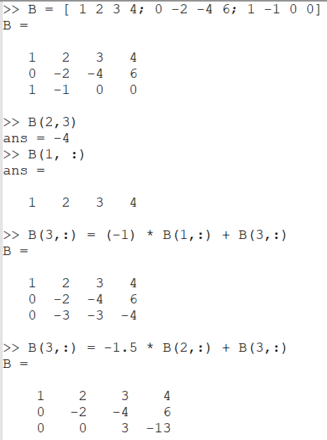

Приведение матрицы к верхнему треугольному виду “в ручную”

Далее привел расширенную матрицу к верхнему треугольному виду с помощью встроенной функции с разным количеством знаков после запятой.

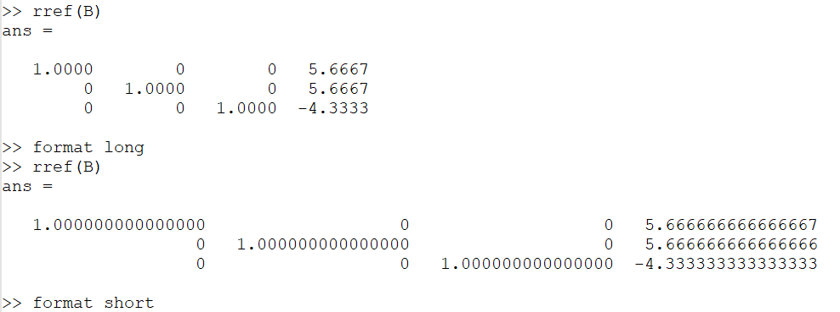

Приведение матрицы к верхнему треугольному виду с помощью встроенной функции

Затем решил СЛАУ так называемым левым делением в Octave.

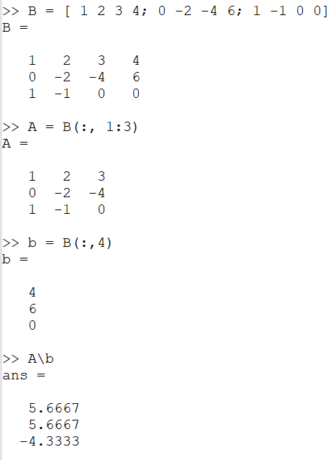

Решение СЛАУ левым делением

В конце нашел $LUP$ разложение матрицы с помощью функции $lu$.

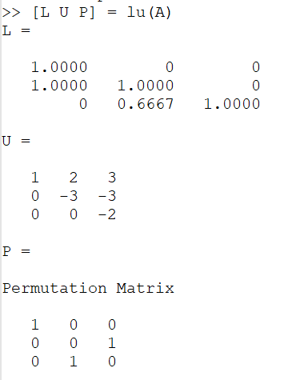

Нахождение LUP разложения

# 5 Выводы

В результате выполнения данной работы я:

* Научился решать СЛАУ в Octave.

# Список литературы